服装款式及参数

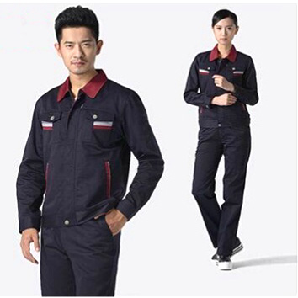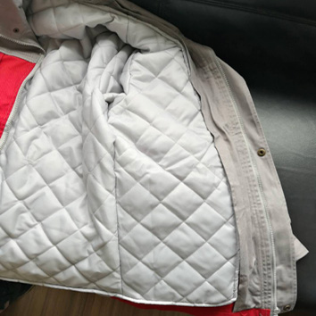
款式及数量 | 春秋（冬）款150套：每套含上衣1件、晴纶棉内胆1件和长裤1条；长袖拉链款，拉链连接式可拆卸晴纶棉内胆。夏款300套：每套含上衣1件、长裤1条；短袖上衣为拉链款，无内衬。上衣胸口电脑绣花招标单位校标LOGO（3CM*3CM），胸口口袋装饰条中的白色为白色反光条。
材质说明 | 春秋（冬）款外衣参考主料 | “亚星”全棉帆布（纱卡）21669深藏青，100%棉。
 | 春秋（冬）款外衣参考配料 | “亚星”全棉帆布（纱卡）21686梅红，100%棉。
 | 内胆 | 180-200克晴纶棉、配拉链
 | 夏款参考主料 | “亚星”精梳CVC系细斜纹36071藏青，TC40%、棉60%
 | 夏款参考配料 | “亚星”精梳CVC系细斜纹28003梅红，TC40%、棉60%。
供货时间 | 供应商中标后20日内供货完毕。
尺码统计 | 供应商中标后负责量体及尺码统计。

